Релиз 755.1.4.1 от 07.07.2023
В настройки добавлена возможность указать список разрешенных видов цен и складов в разрезе пользователей.
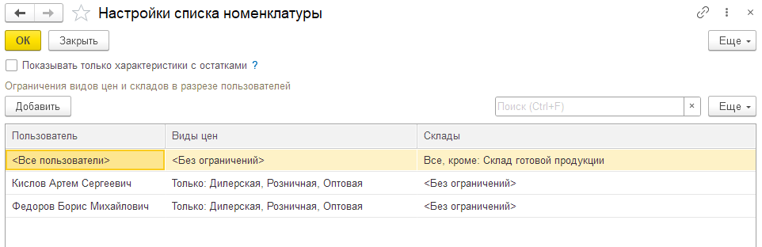
Можно указать список только доступных видов цен и складов, или список запрещенных видов цен и складов.
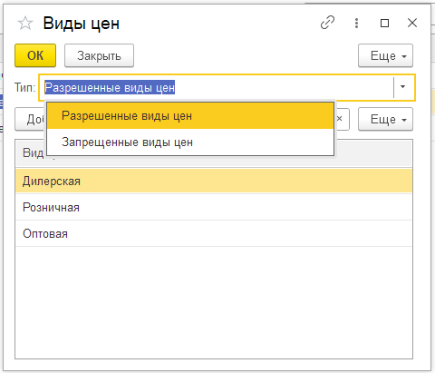
Настройки можно указать как отдельно для каждого пользователя, так и для всех пользователей. Чтобы настройка применялась для всех пользователей в столбце «Пользователь» не нужно выбирать пользователя.
Сначала проверяется наличие индивидуальной настройки для пользователя, если ее нет, то используется общая настройка.
Если нет ни индивидуальной ни общей настройки, то считается что ограничений нет.
Если в настройках не указаны какие-то ограничения, то считается что их нет.
Ограничения из разных настроек не складываются. То есть, если в общей настройке указаны ограничения по складам, а в индивидуальной настройке ограничения по видам цен, то для пользователя с индивидуальной настройкой будут использоваться только ограничения по видам цен.
Изменение настроек доступно только пользователям с полными правами.

